ФГБОУ ВО КрасГМУим. проф. В.Ф. Войно-Ясенецкого Минздрава России
Фармацевтический колледж

ДНЕВНИК
преддипломной практики
МДК. 03.01. Организация деятельности аптеки и ее структурных подразделений

Ф.И.ОВолкова Анастасия Максимовна

Место прохождения практики ООО «Мелодия Здоровья» Аптека №17 г.Абакана

с « 25 » мая 2020 г. по «06 » июня 2020 г.

Руководители практики:

Общий – Ф.И.О. Чернякова Елена Павловна (заведующая аптекой)

Непосредственный – Ф.И.О. Чернякова Елена Павловна(заведующая аптекой)

Методический – Ф.И.О.Казакова Елена Николаевна (преподаватель)

Красноярск
2020

Методические указания к преддипломной практике

Содержание дневника
1. Цели и задачи практики.
2. Знания, умения, практический опыт, которыми должен овладеть студент после прохождения практики.
3. Тематический план.
4. График прохождения практики.
5. Инструктаж по технике безопасности.
6. Содержание и объем проведенной работы.
7. Отчет (цифровой, текстовой).

1. Цель и задачи прохождения практики
Цель преддипломной практики МДК. 03.01. Организация деятельности аптеки и ее структурных подразделенийсостоитв закреплении и углублении теоретической подготовки обучающегося, приобретении практических умений, формировании компетенций, составляющих содержание профессиональной деятельности фармацевта.
Задачами являются:
1. Организовывать работу аптечной организации по лицензированию.
2. Планирование основных экономических показателей.

2. Знания, умения, практический опыт, общие и профессиональные компетенции, которыми должен овладеть студент после прохождения практики.
Практический опыт:
ПО 1. Ведения первичной учетной документации;
ПО 2. Проведения экономического анализа отдельных производственных показателей деятельности аптечных организаций;
ПО 3. Соблюдения требований санитарного режима, охраны труда, техники безопасности.
Освоить умения:
У1. Организовывать работу структурных подразделений аптеки.
У3. Организовывать работу по соблюдению санитарного режима, охране труда, технике безопасности, противопожарной безопасности.
У6. Пользоваться компьютерным методом сбора, хранения и обработки информации, применяемой в профессиональной деятельности, прикладными программами обеспечения фармацевтической деятельности.
Знать:
З1. Федеральные целевые программы в сфере здравоохранения, государственное регулирование фармацевтической деятельности;
З8. Требования по санитарному режиму, охране труда, технике безопасности, противопожарной безопасности, экологии окружающей среды;
З9. Планирование основных экономических показателей;
З10. Основы фармацевтического менеджмента и делового общения;
З11. Законодательные акты и другие нормативные документы, регулирующие правоотношения в процессе профессиональной деятельности.
Общие компетенции
ОК 1. Понимать сущность и социальную значимость своей будущей профессии, проявлять к ней устойчивый интерес
ОК 2. Организовывать собственную деятельность, определять методы и способы выполнения профессиональных задач, оценивать их эффективность качество.
ОК 3. Принимать решения в стандартных и нестандартных ситуациях и нести за них ответственность.
ОК 4. Осуществлять поиск и использования информации, необходимой для эффективного выполнения профессиональных задач профессионального и личностного развития.
ОК 5.Использовать информационно-коммуникационные технологии в профессиональной деятельности.
ОК 6.Работать в коллективе и команде, эффективно общаться с коллегами, руководством, потребителями.
ОК 7.Брать на себя ответственность за работу членов команды (подчиненных), результат выполнения заданий.
ОК 8. Самостоятельно определять задачи профессионального и личностного развития. Заниматься самообразованием, осознанно планировать повышения квалификации.
ОК 9.Ориентироваться в условиях частной смены технологии в профессиональной деятельности.
ОК 10. Бережно относиться к историческому наследию и культурным традициям народа, уважать социальные, культурные и религиозные различия.
ОК 11. Быть готовым брать на себя нравственные обязательства по отношению к природе, обществу и человеку.
ОК 12. Вести здоровый образ жизни, заниматься физической культурой и спортом для укрепления здоровья, достижения жизненных и профессиональных целей.
Профессиональные компетенции:
ПК 3.2. Организовывать работу структурных подразделений аптеки и осуществлять руководство аптечной организацией.
ПК 3.6. Оформлять первичную учетно-отчетную документации.
ПК 1.6. Соблюдать правила санитарно-гигиенического режима, охраны труда, техники безопасности и противопожарной безопасности.

Тематический план

№ | Наименование разделов и тем практики |  | Количество  часов
1. | Организация работы аптечной организации по лицензированию |  | 18
2. | Планирование основных экономических показателей. |  | 18
 | Итого |  | 36
Вид промежуточной аттестации |  | Дифференцированный зачет

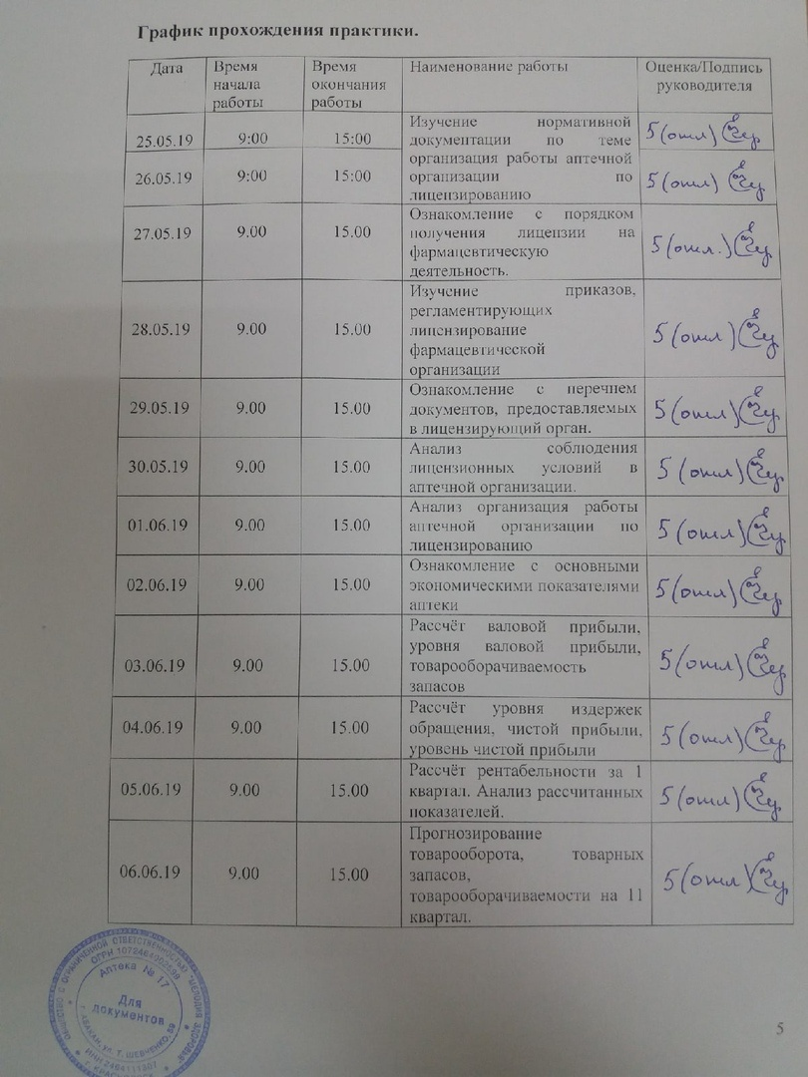
Инструктаж по технике безопасности.
- приложить страницы журналов вводного и первичного инструктажа с подписью студента.
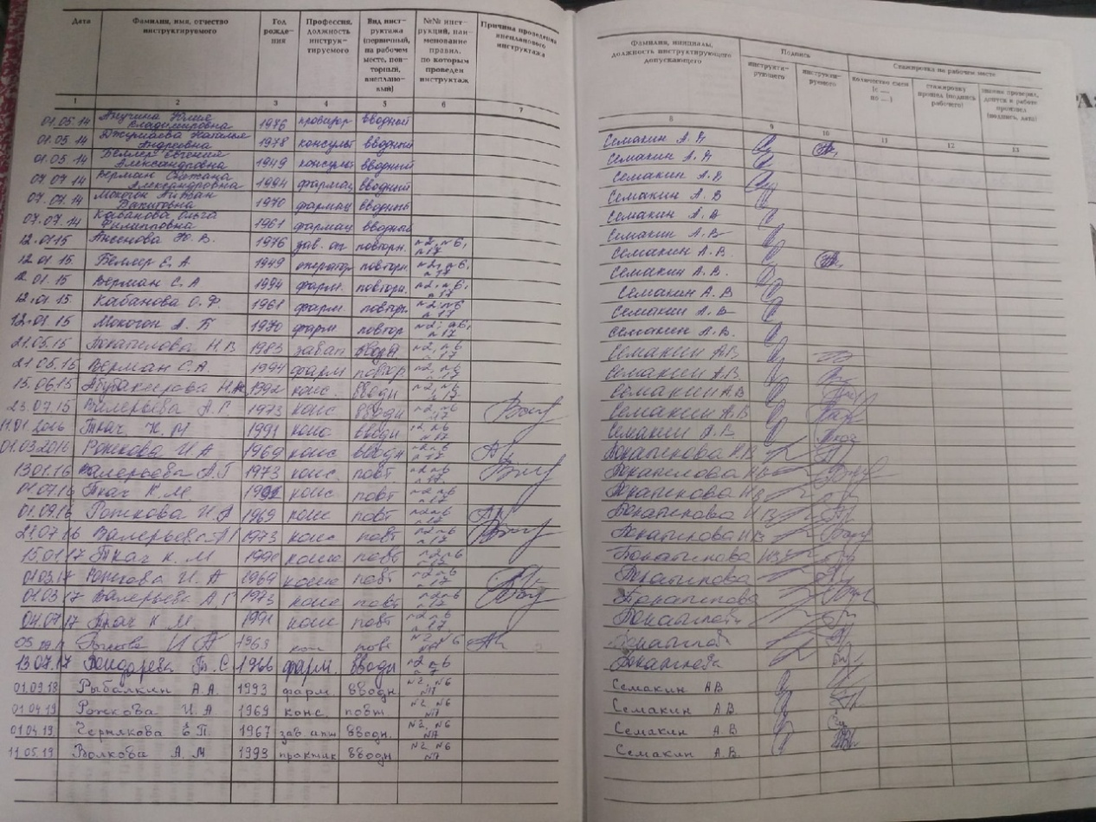

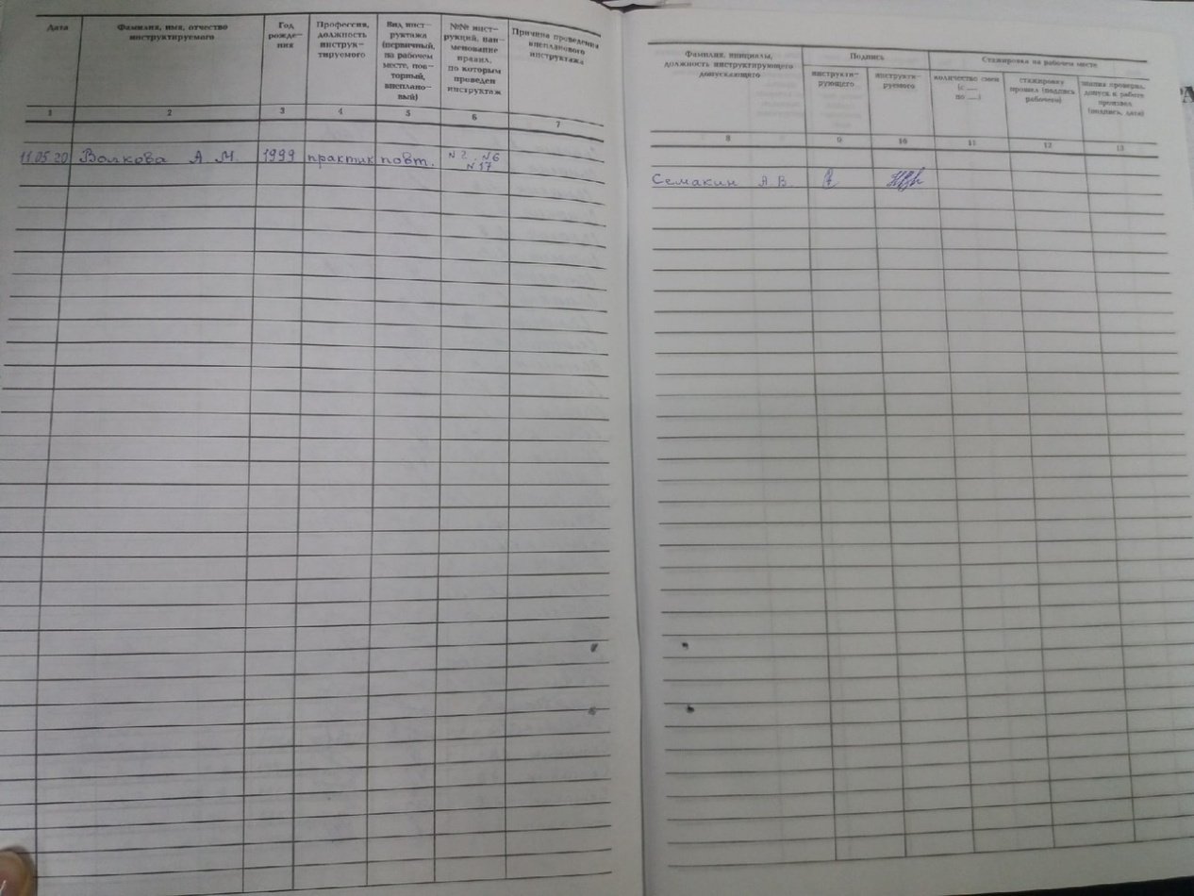
Содержание и объем проведенной работы.

- Организация работы аптечной организации по лицензированию.
Лицензирующие органы – уполномоченные федеральные органы исполнительной власти и (или) их территориальные органы, а в случае передачи осуществления полномочий Российской Федерации в области лицензирования органам государственной власти субъектов Российской Федерации органы исполнительной власти субъектов Российской Федерации, осуществляющие лицензирование.
Лицензирование фармацевтической деятельности осуществляется Министерством здравоохранения, в структуре которого имеется управление по лицензированию медицинской и фармацевтической деятельности. В данном управлении, соответственно, выделены два отдела:
– отдел лицензирования медицинской деятельности,
– отдел лицензирования фармацевтической деятельности.
Лицензия - специальное разрешение на право осуществления юридическим лицом или индивидуальным предпринимателем конкретного вида деятельности (выполнения работ, оказания услуг, составляющих лицензируемый вид деятельности), которое подтверждается документом, выданным лицензирующим органом на бумажном носителе или в форме электронного документа, подписанного электронной подписью, в случае, если в заявлении о предоставлении лицензии указывалось на необходимость выдачи такого документа в форме электронного документа.
Соискатель лицензии - юридическое лицо или индивидуальный предприниматель, обратившиеся в лицензирующий орган с заявлением о предоставлении лицензии;
Лицензиат - юридическое лицо или индивидуальный предприниматель, имеющие лицензию.

Нормативные документы, регламентирующие лицензирование фармацевтической деятельности.

- Федеральный закон от 03.11.2011г. № 99-ФЗ «О лицензировании отдельных видов деятельности».
- Постановление Правительства РФ от 22.12.2011г. №1081 «О лицензировании фармацевтической деятельности».

1)Ознакомление с порядком лицензирования аптечной организации.

Фармацевтическая деятельность - это деятельность, включающая в себя оптовую торговлю лекарственными средствами, их хранение, перевозку и (или) розничную торговлю лекарственными препаратами, их отпуск, хранение, перевозку, изготовление лекарственных препаратов.
В сфере обращения ЛС и изделий медицинского назначения лицензированию подлежат следующие виды деятельности: производство ЛС; фармацевтическая деятельность; производство и техническое обслуживание медицинской техники; оборот наркотических средств, психотропных веществ и их прекурсоров, культивирование наркосодержащих растений; деятельность по сбору, использованию, обеззараживанию и размещению отходов I – IVклассов опасности.
Лицензирование, связанное с фармацевтической деятельностью, осуществляет Росздравнадзор РФ и Россельхознадзор РФ.
Согласно Постановлению Правительства РФ от 22.12.2011г. №1081 «О лицензировании фармацевтической деятельности: Лицензиат для осуществления фармацевтической деятельности должен соответствовать следующим лицензионным требованиям:
а) наличие помещений и оборудования, принадлежащих ему на праве собственности или на ином законном основании, необходимых для выполнения работ (услуг), которые составляют фармацевтическую деятельность, соответствующих установленным требованиям (за исключением медицинских организаций и обособленных подразделений медицинских организаций);
б) наличие у медицинской организации - лицензиата лицензии на осуществление медицинской деятельности;
в) соблюдение лицензиатом, осуществляющим оптовую торговлю лекарственными средствами:
для медицинского применения, - требований статей 53 и 54 Федерального закона "Об обращении лекарственных средств", правил надлежащей дистрибьюторской практики лекарственных препаратов для медицинского применения, правил надлежащей практики хранения и перевозки лекарственных препаратов для медицинского применения, правил регистрации операций, связанных с обращением лекарственных средств для медицинского применения, включенных в перечень лекарственных средств для медицинского применения, подлежащих предметно-количественному учету, в специальных журналах учета операций, связанных с обращением лекарственных средств для медицинского применения, правил ведения и хранения специальных журналов учета операций, связанных с обращением лекарственных средств для медицинского применения, и установленных предельных размеров оптовых надбавок к фактическим отпускным ценам производителей на лекарственные препараты, включенные в перечень жизненно необходимых и важнейших лекарственных препаратов;
г) соблюдение лицензиатом, осуществляющим розничную торговлю лекарственными препаратами для медицинского применения:
аптечными организациями, индивидуальными предпринимателями, имеющими лицензию на осуществление фармацевтической деятельности, - правил надлежащей аптечной практики лекарственных препаратов для медицинского применения, правил надлежащей практики хранения и перевозки лекарственных препаратов для медицинского применения, правил отпуска лекарственных препаратов для медицинского применения аптечными организациями, индивидуальными предпринимателями, имеющими лицензию на осуществление фармацевтической деятельности, правил отпуска наркотических средств и психотропных веществ, зарегистрированных в качестве лекарственных препаратов, лекарственных препаратов, содержащих наркотические средства и психотропные вещества, правил регистрации операций, связанных с обращением лекарственных средств для медицинского применения, включенных в перечень лекарственных средств для медицинского применения, подлежащих предметно-количественному учету, в специальных журналах учета операций, связанных с обращением лекарственных средств для медицинского применения, правил ведения и хранения специальных журналов учета операций, связанных с обращением лекарственных средств для медицинского применения, требований части 6 статьи 55 Федерального закона "Об обращении лекарственных средств" и установленных предельных размеров розничных надбавок к фактическим отпускным ценам производителей на лекарственные препараты, включенные в перечень жизненно необходимых и важнейших лекарственных препаратов;
(в ред. Постановлений Правительства РФ от 15.04.2013 N 342, от 04.07.2017 N 791)
медицинскими организациями, обособленными подразделениями медицинских организаций - правил отпуска лекарственных препаратов для медицинского применения медицинскими организациями и обособленными подразделениями медицинских организаций;
е) соблюдение лицензиатом, осуществляющим изготовление:
лекарственных препаратов для медицинского применения, - правил изготовления и отпуска лекарственных препаратов для медицинского применения;
лекарственных препаратов для ветеринарного применения, - правил изготовления и отпуска лекарственных препаратов для ветеринарного применения;
ж) соблюдение требований статьи 57 Федерального закона "Об обращении лекарственных средств";
з) соблюдение лицензиатом, осуществляющим хранение:
лекарственных средств для медицинского применения, - правил хранения лекарственных средств для медицинского применения;
лекарственных средств для ветеринарного применения, - правил хранения лекарственных средств для ветеринарного применения;
и) наличие у руководителя организации, деятельность которого непосредственно связана с оптовой торговлей лекарственными средствами, их хранением, перевозкой и (или) розничной торговлей лекарственными препаратами, их отпуском, хранением, перевозкой и изготовлением (за исключением медицинских организаций):
для осуществления фармацевтической деятельности в сфере обращения лекарственных средств для медицинского применения - высшего фармацевтического образования и стажа работы по специальности не менее 3 лет либо среднего фармацевтического образования и стажа работы по специальности не менее 5 лет, сертификата специалиста;
для осуществления фармацевтической деятельности в сфере обращения лекарственных средств для ветеринарного применения - высшего или среднего фармацевтического либо высшего или среднего ветеринарного образования, стажа работы по специальности не менее 3 лет, сертификата специалиста;
к) наличие у индивидуального предпринимателя:
для осуществления фармацевтической деятельности в сфере обращения лекарственных средств для медицинского применения - высшего фармацевтического образования и стажа работы по специальности не менее 3 лет или среднего фармацевтического образования и стажа работы по специальности не менее 5 лет, сертификата специалиста;
для осуществления фармацевтической деятельности в сфере обращения лекарственных средств для ветеринарного применения - высшего или среднего фармацевтического либо высшего или среднего ветеринарного образования, сертификата специалиста;
л) наличие у лицензиата работников, заключивших с ним трудовые договоры, деятельность которых непосредственно связана с оптовой торговлей лекарственными средствами, их хранением и (или) розничной торговлей лекарственными препаратами, их отпуском, хранением и изготовлением, имеющих:
для осуществления фармацевтической деятельности в сфере обращения лекарственных средств для медицинского применения (за исключением обособленных подразделений медицинских организаций) - высшее или среднее фармацевтическое образование и сертификат специалиста;
для осуществления фармацевтической деятельности в сфере обращения лекарственных средств для медицинского применения в обособленных подразделениях медицинских организаций - дополнительное профессиональное образование в части розничной торговли лекарственными препаратами для медицинского применения при наличии права на осуществление медицинской деятельности;
м) повышение квалификации специалистов с фармацевтическим образованием не реже 1 раза в 5 лет.

2)Перечень документов, представляемых в лицензирующий орган.

Для получения лицензии ее соискатель представляет в лицензирующий орган следующие документы:
1. Заявление о выдаче лицензии с указанием:
– наименования и местонахождения юридического лица, а также его обособленных подразделений (филиалов), в которых соискатель лицензии намерен осуществлять лицензируемый вид деятельности, работ и (или) услуг, составляющих лицензируемый вид деятельности для каждого обособленного подразделения (филиала);
– лицензируемого вида деятельности, а также работ и (или) услуг, составляющих соответствующий лицензируемый вид деятельности;
– наименования и адреса налогового органа по месту постановки соискателя лицензии на учет, учетного номера плательщика соискателя лицензии (при его наличии);
В заявлении о выдаче лицензии также указывается, что сведения, изложенные в этом заявлении и прилагаемых к нему документах, достоверны.
Заявление о выдаче лицензии и прилагаемые к нему документы представляются соискателем лицензии с одновременным предъявлением:
– документа, удостоверяющего личность, и документа, подтверждающего полномочия руководителя юридического лица (приказ о назначении на должность руководителя, или выписка из решения общего собрания, правления либо иного органа управления юридического лица, или трудовой договор (контракт), или гражданско-правовой договор), – руководителем юридического лица;
2. Копии учредительных документов юридического лица, документа, свидетельствующего о проведении государственной регистрации юридического лица, индивидуального предпринимателя;
3. Документ об уплате государственной пошлины за выдачу лицензии;
Дополнительно к указанным документам соискатель лицензии представляет:
Для работ и услуг, связанных с промышленным производством лекарственных средств и их оптовой реализацией:
– копию документа, подтверждающего наличие на праве собственности, хозяйственного ведения, оперативного управления или ином законном основании помещения, необходимого для осуществления лицензируемой деятельности. Для работ и услуг, связанных с промышленным производством спиртосодержащих лекарственных средств, представляются копии документов, подтверждающих наличие на праве собственности, хозяйственного ведения или оперативного управления производственных площадей и технологического оборудования;
– заключение территориального органа государственного санитарного надзора о соответствии помещений для хранения сырья, производства лекарственных средств, хранения и оптовой реализации производимых лекарственных средств требованиям законодательства;
– план-схему и справки-характеристики помещений, оборудования, необходимых для хранения сырья, производства лекарственных средств, хранения и оптовой реализации производимых лекарственных средств;
– в отношении лица, ответственного за качество производимых лекарственных средств и их оптовую реализацию, – копии приказа о приеме на работу (назначении на должность) с возложением на него ответственности за качество производимых лекарственных средств и их оптовую реализацию, трудового договора (контракта), диплома, трудовой книжки;

Для работ и услуг, связанных с реализацией лекарственных средств, их аптечным изготовлением и отпуском:
– копию документа, подтверждающего наличие на праве собственности, хозяйственного ведения, оперативного управления или ином законном основании помещения, необходимого для осуществления лицензируемой деятельности;
– заключение территориального органа государственного санитарного надзора о соответствии помещений, необходимых для изготовления, хранения и реализации (оптовой и (или) розничной) лекарственных средств, в том числе стерильных лекарственных средств, требованиям законодательства (в случае их изготовления);
– план-схему и справки-характеристики помещений, оборудования, необходимых для изготовления, хранения и реализации (оптовой и (или) розничной) лекарственных средств;
– в отношении лица, ответственного за лицензируемую деятельность (при наличии такого лица в штате юридического лица, его обособленного подразделения), – копии приказа о приеме на работу (назначении на должность) с возложением на него ответственности за лицензируемую деятельность, трудового договора (контракта), диплома, удостоверения (сертификата) о присвоении квалификационной категории, свидетельства о повышении квалификации или переподготовке по соответствующей специальности, трудовой книжки;
– в отношении руководителя аптечного склада, аптеки первой и второй категории – копии приказа о приеме на работу (назначении на должность) с возложением на него ответственности за лицензируемую деятельность (при отсутствии в штате юридического лица, его обособленного подразделения лица, ответственного за лицензируемую деятельность), трудового договора (контракта), диплома, удостоверения (сертификата) о присвоении квалификационной категории, свидетельства о повышении квалификации или переподготовке по соответствующей специальности, трудовой книжки;
– сведения о специалистах аптечного склада, аптеки первой и второй категории, занятых в аптечном изготовлении и (или) отпуске лекарственных средств и (или) их реализации (оптовой и (или) розничной), оформленные по форме, утверждаемой Министерством здравоохранения, а в случае наличия нескольких мест осуществления лицензируемой деятельности – отдельно по каждому месту, с приложением в отношении необходимого минимума специалистов копий приказов о приеме на работу (назначении на должность), трудовых договоров (контрактов), дипломов, удостоверений (сертификатов) о присвоении квалификационных категорий, свидетельств о повышении квалификации или переподготовке по соответствующей специальности, трудовых книжек;
– сведения о специалистах аптек третьей, четвертой и пятой категории, осуществляющих розничную реализацию лекарственных средств, а в случае наличия нескольких мест осуществления лицензируемой деятельности – отдельно по каждому месту, с приложением копий приказов о приеме на работу (назначении на должность), трудовых договоров (контрактов), дипломов, свидетельств о повышении квалификации или переподготовке по соответствующей специальности, трудовых книжек;
Для розничной реализации лекарственных средств медицинским работником государственной организации здравоохранения или ее структурного подразделения, расположенных в сельских населенных пунктах:
– заключение территориального органа государственного санитарного надзора о соответствии помещений для хранения и розничной реализации лекарственных средств требованиям законодательства;
– копию договора на право розничной реализации лекарственных средств медицинским работником государственной организации здравоохранения или ее структурного подразделения, расположенных в сельских населенных пунктах, заключенного в порядке, определяемом Министерством здравоохранения;
– копию договора подряда, заключенного в порядке, определяемом Министерством здравоохранения, аптекой первой или второй категории с медицинским работником государственной организации здравоохранения или ее структурного подразделения, расположенных в сельских населенных пунктах.
Министерство здравоохранения в порядке, определяемом Указом № 450, запрашивает:
– копии регистрационных удостоверений, фармакопейных статей или временных фармакопейных статей на предполагаемые к производству соискателем лицензии лекарственные средства у республиканского унитарного предприятия «Центр экспертиз и испытаний в здравоохранении» – для принятия решения о выдаче (об отказе в выдаче) лицензии на осуществление лицензируемой деятельности, составлять которую будут работы и услуги, связанные с промышленным производством лекарственных средств;
– информацию о наличии у соискателя лицензии специального разрешения (лицензии) на деятельность в области промышленной безопасности у Министерства по чрезвычайным ситуациям – для принятия решения о выдаче (об отказе в выдаче) лицензии на осуществление лицензируемой деятельности, составлять которую будут работы и (или) услуги, связанные с промышленным производством газов, используемых в медицинских целях, радиофармацевтических лекарственных средств;
– информацию о согласовании открытия аптеки с соответствующим местным исполнительным и распорядительным органом – для принятия решения о выдаче (об отказе в выдаче) лицензии на осуществление лицензируемой деятельности, составлять которую будут работы и (или) услуги, связанные с розничной реализацией лекарственных средств.
Запрещается требовать от соискателя лицензии представления документов или сведений, не предусмотренных Указом № 450, а также документов, которые могут быть истребованы лицензирующим органом у иных государственных органов и других организаций самостоятельно, если иное не установлено.
При необходимости получения документов (сведений) лицензирующий орган запрашивает такие документы (сведения) у иного государственного органа и другой организации в соответствии с их компетенцией не позднее рабочего дня, следующего за днем поступления в лицензирующий орган вышеперечисленных документов.
Требуемые лицензирующим органом документы должны быть представлены иными государственными органами и другими организациями в течение 5 рабочих дней со дня получения соответствующего запроса.
Документы, представленные для получения лицензии, принимаются по описи, копия которой вручается соискателю лицензии либо его уполномоченному представителю с отметкой о дате приема этих документов.
В случае указания в заявлении о выдаче лицензии не всех сведений, либо представления не всех предусмотренных документов, либо не предъявления документа, удостоверяющего личность, и документа, подтверждающего полномочия руководителя юридического лица, лицензирующий орган отказывает соискателю лицензии либо его уполномоченному представителю в принятии этого заявления к рассмотрению в день его подачи.
Заявление о выдаче лицензии должно быть рассмотрено лицензирующим органом в течение 15 рабочих дней со дня приема документов. До принятия решения по вопросам лицензирования Министерство здравоохранения вправе провести оценку и (или) назначить проведение экспертизы соответствия возможностей соискателя лицензии (лицензиата) лицензионным требованиям и условиям. В этом случае указанный срок может быть продлен на период проведения оценки и (или) экспертизы соответствия возможностей соискателя лицензии лицензионным требованиям и условиям, но не более чем на 10 рабочих дней. По результатам оценки территориальным органом, подчиненной организацией составляется заключение о соответствии или несоответствии возможностей соискателя лицензии (лицензиата) лицензионным требованиям и условиям, которое подписывается уполномоченным в установленном порядке должностным лицом данного органа (структурного подразделения, организации).

3)Перечень работ, для выполнения которых аптечная организация получила лицензию.

Согласно Постановлению Правительства РФ от 22.12.2011г. №1081 «О лицензировании фармацевтической деятельности».
- Хранение лекарственных средств для медицинского применения;
- Хранение лекарственных препаратов для медицинского применения;
- Перевозка лекарственных средств для медицинского применения;
- Перевозка лекарственных препаратов для медицинского применения;
- Розничная торговля лекарственными препаратами для медицинского применения;
- Отпуск лекарственных препаратов для медицинского применения;

Приложить к дневнику:
Копию лицензии аптечной организации.

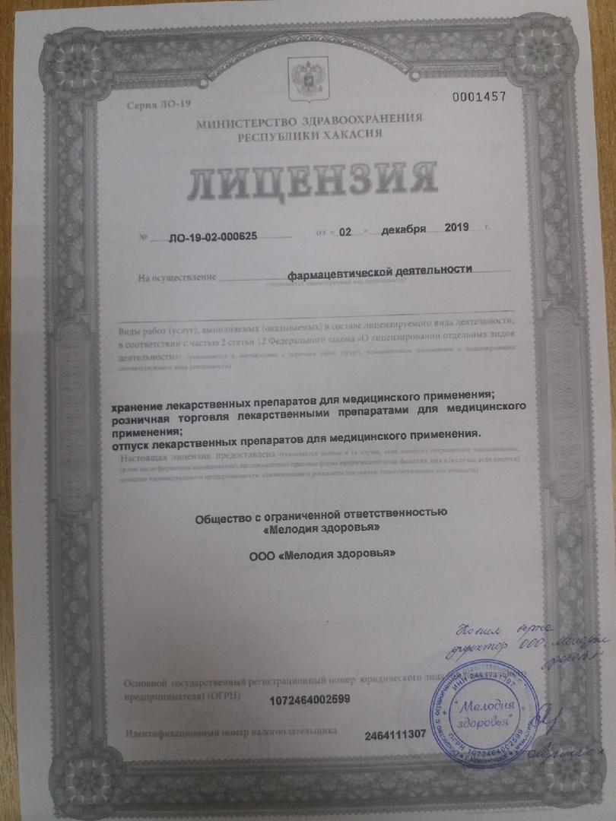

2. Планирование основных экономических показателей.
Товарооборот – это объем продаж товаров для личного, домашнего или совместного управления.
- Розничный – это реализация аптеками товаров для личного, домашнего или совместного употребления;
- Оптовый– это сумма, на которую реализовано лекарственных средств для ЛПУ и др. учреждений по безналичному расчету, по розничным ценам.
Торговые наложения (валовая прибыль) – это разница между стоимостью реализованных лекарств в розничных и оптовых ценах.
Уровень торговых наложений (торговая маржа) – это отношение суммы валовой прибыли к товарообороту в розничных ценах, выраженный в %.
Издержки обращения – это денежное выражение затрат, включаемых в себестоимость производства, а также расходов, связанных с доведением товара до потребителя.
Постоянные издержки обращения представляют собой статьи затрат, которые в данный момент не зависят непосредственно от величины и структуры товарооборота. К ним относятся: амортизация основных фондов, износ малоценных и быстроизнашивающихся предметов и др. Эти издержки являются постоянными только в коротком периоде деятельности. Даже когда предприятие не работает, а средства вложены - будут постоянные издержки.
Переменными издержками, называют обращения, величина которых находится в непосредственной зависимости от объема и структуры товарооборота, например, транспортные расходы, затраты по упаковке и подработке товаров и др.
Основные издержки аптеки:
1. Транспортные расходы;
2. Расходы на оплату труда;
3. Отчисления на социальные нужды;
4. Расходы на аренду и содержание зданий, сооружений, помещений;
5. Амортизация основных средств;
6. Расходы на ремонт основных средств;
7. Износ спецодежды, малоценных и быстроизнашивающихся предметов;
8. Расходы на электроэнергию;
9. Расходы на хранение, подработку, подсортировку и упаковку товаров;
10. Расходы на рекламу;
11. Прочие расходы:
- износ нематериальных активов;
- расходы по ТБ и обеспечению нормальных условий труда.
Уровень издержек обращение – это равенство отношению суммы издержек обращения выраженный в %.
Чистая прибыль – это разница между валовой прибылью (торговые наложения) и издержками обращения.
Уровень чистой прибыли (рентабельность) – это отношение суммы чистой прибыли к валовой прибыли, выраженной в %.
Товарный запас – это все товары предназначенные для продажи, в том числе и товары в пути.
Товарооборачиваемость – это время, в течение которго реализуют товарные запасы в размере их средней величины за отчётный период (состояние товарных запасов).
Коэффициент оборачиваемости товарных запасов – это соотношение продаж компании к её активам. Этот показатель даёт понять, как быстро продаётся запас, лежащий на складе.
Учитывают несколько видов оборачиваемости запасов:
- оборачиваемость каждого наименования товара в натуральном выражении (по штукам, по объему, по массе и т.д);
- оборачиваемость каждого наименования товара по стоимости;
Формула расчета оборачиваемости товаров:

К оборачиваемости = Объем Реализации / Средние остатки за период

Расчёт экономических показателей аптечной организации за 1 квартал.

1) Товарооборот за 1 квартал:

Январь:840 479, 36 руб.
Февраль:1 086 731, 50 руб.
Март: 937 054, 24 руб.

Итого за 1 квартал:2 864 265, 10 руб.

Товарооборот по розничным ценам: 2 864 265, 10 руб.
Товарооборот по оптовым ценам: 1 914 309, 15 руб.

2) Торговые наложения (валовая прибыль): = 2 864 265, 10 - 1 914 309, 15 = 949 955, 95 руб.

3) Уровень валовой прибыли = (сумма валовой прибыли/товарооборот по розничным ценам)×100%

Уровень валовой прибыли за 1 квартал:(949 955, 95 /2 864 265, 10)×100% = 33 %

4) Издержки обращения:
- Материальные затраты - транспортные расходы, расходы на аренду, содержание на эксплуатацию зданий, износ малоценного инвентаря; затраты на хранение, транспортировку товара, расходы по таре; потери от недостачи в пределах норм естественной убыли и проценты за использование банковского кредита;
- Затраты на оплату труда;
- Затраты на социальные нужды - отчисление в страховой фонд, в пенсионный фонд, фонд обязательного медицинского страхования, фонд занятости населения;
- Амортизация основных средств;
- Прочие затраты.

Сумма расходов по статье "Транспортные расходы" составила в текущем квартале – 54 714, 30 руб.

1.Рассчитаем уровень издержек обращения (%) по этой статье в базисном году:

54 714, 30 ×100 % / 2 864 265, 10руб. = 1, 9%

2.Сохраним уровень расходов (1,9%) на планируемый квартал при плановом объеме реализации – 2 900 300, 00 руб.

3.Сумма расходов по доставке товаров в аптеку составит:

2 900 300 × 1,9% /100% = 55 105, 7руб. в квартал.

Рассчитаем общие издержки обращения за 1 квартал:

Издержки обращения = материальные затраты + затраты на оплату труда + затраты на социальные нужды + амортизация основных средств. Следовательно:

Издержки обращения = 65 700 руб. + 220 000 руб. + 114 000 руб.+ 80 670 руб. = 480 370 руб.

5.Чистая прибыль = валовая прибыль - издержки обращения.

Следовательно:

Чистая прибыль = 949 955, 95 – 480 370, 00 = 469 585, 95 руб.

6.Рентабельность = (чистая прибыль/ товарооборот)×100%.

Следовательно:

Рентабельность = (469 585, 95 / 2 864 265, 10) × 100% = 16, 40%

7.Товарные запасы предприятия формируются за счет поступления товаров и товарных запасов и являются главным фактором развития розничного товарооборота. Они влияют на объем продажи через изменение величин запасов товаров на начало и конец периода, поступления товаров и их прочего выбытия. Между этими величинами имеется определенная балансовая связь, выражаемая формулой товарного баланса:

Товарные запасы =Зн + П – N;

где Зн - запасы товаров на начало отчетного периода;

П - поступление товаров;

N - продажа товаров (реализация, объем розничного товарооборота);

Товарные запасы =2 216 180, 30 + 1 914 309, 15 -2 864 265, 10 =1 266 224, 35руб.

8. Под товарооборачиваемостьюпонимается время обращения товара со дня поступления в торговую организацию до дня реализации, а также количество оборотов товаров за отчетный период. Коэффициент оборачиваемости показывает число оборотов, которые совершили товарные запасы за анализируемый период.
- Товарооборачиваемость в днях, или продолжительность оборота капитала, вложенного в товарные запасы, рассчитывается по формуле:

Товарооборачиваемость в днях = Товарные запасы × кол-во дней в периоде/ ТО розничный за анализируемый период.

Товарооборачиваемость в днях = 1 266 224, 35 руб. × 90 дней/ 2 864 265, 10 руб. = 40 дней.

- Товарооборачиваемость в количестве оборотов (скорость обращения товаров), либо коэффициент товарооборачиваемости, показывает, сколько оборотов совершили средства, вложенные в товары. Он рассчитывается по следующей формуле:

Коб= ТО/Товарные запасы

Коб = 2 864 265, 10 / 1 266 224, 35 = 2, 26

Согласно анализу основных экономических показателей, можно сделать следующие выводы: данной аптечной организации экономически выгодно:
- увеличиватьваловую прибыль и чистую прибыль;
- уменьшать издержки обращения;
- повышать товарооборачиваемость.

Спрогнозировать товарооборот, товарные запасы, товарооборачиваемость на 11 квартал.

Прогнозирование товарооборота аптеки на 11 квартал:
Анализ данных о товарообороте аптеки проводится для оценки результатов своей деятельности, а также для разработки и прогнозирования маркетинговых стратегий. В ходе анализа можно определить общий уровень производства и поставки продукции, уровень ее реализации, оценить их соотношение: насколько предложение покрывает спрос населения на данный вид товаров или услуг.

1. Темпы роста товарооборота:
- ТР = (1 086 731, 50 /840 479, 36) × 100% = 129%
- ТР = 937 054, 24 / 1 086 731, 50 × 100% = 86%
- ТР = 1 173 210, 00 /937 054, 24 ·100% = 125%

2. Средний темп роста

ТР(ср) = (129% + 86% + 125%) / 3 = 113, 30%

3. Прогнозируем товарооборот на май месяц

ТО_{прогн}= (ТО_{факт}·ТО_{ср})/100% = (1 173 210, 00 × 113, 30%)/100% = 1 329 246, 93 руб.

4.Рассчитываем темп прироста:
- Тпр = 129% - 100% = 29%
- Тпр = 86% - 100% = - 14%
- Тпр = 125% - 100% = 25%

Вывод: темп прироста товарооборота увеличивается в период с января по февраль, а так же с марта по апрель (соответственно 29% и 25%), а в период с февраля по март наблюдается снижение темпа прироста товарооборота на 14%.

5. Рассчитываем абсолютный прирост (убыль):
- Абсолютная убыль: =1 086 731, 50 - 840 479, 36 = 246 252, 14 руб.
- Абсолютный прирост: 937 054, 24 - 1 086 731, 50 = - 149 677, 26 руб.
- Абсолютный прирост: 1 173 210, 00 - 937 054, 24 = 236 155, 76 руб.

Вывод: в период с января по февраль происходит увеличение товарооборота на 246 252, 14 руб. С февраля по март происходит уменьшение товарооборота на 149 677, 26 руб. А с марта по апрель абсолютный прирост товарооборота равен 236 155, 76 руб.

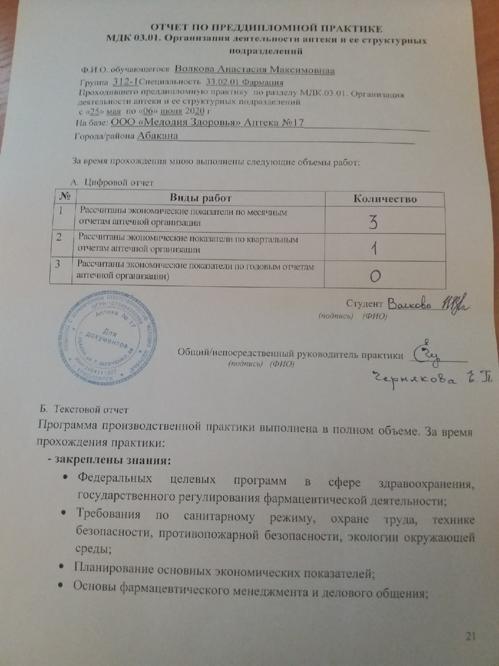

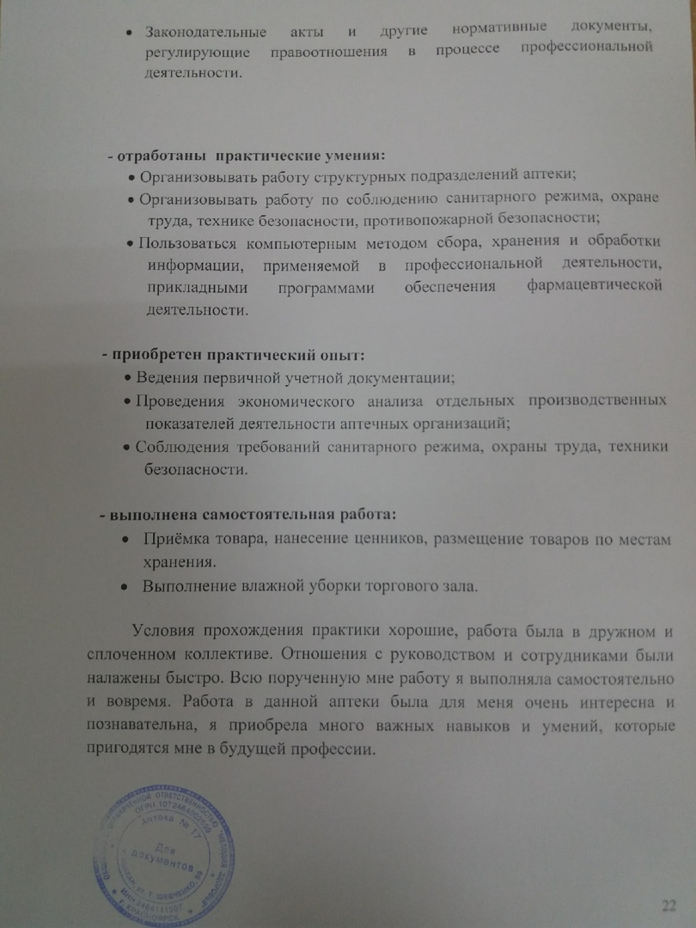

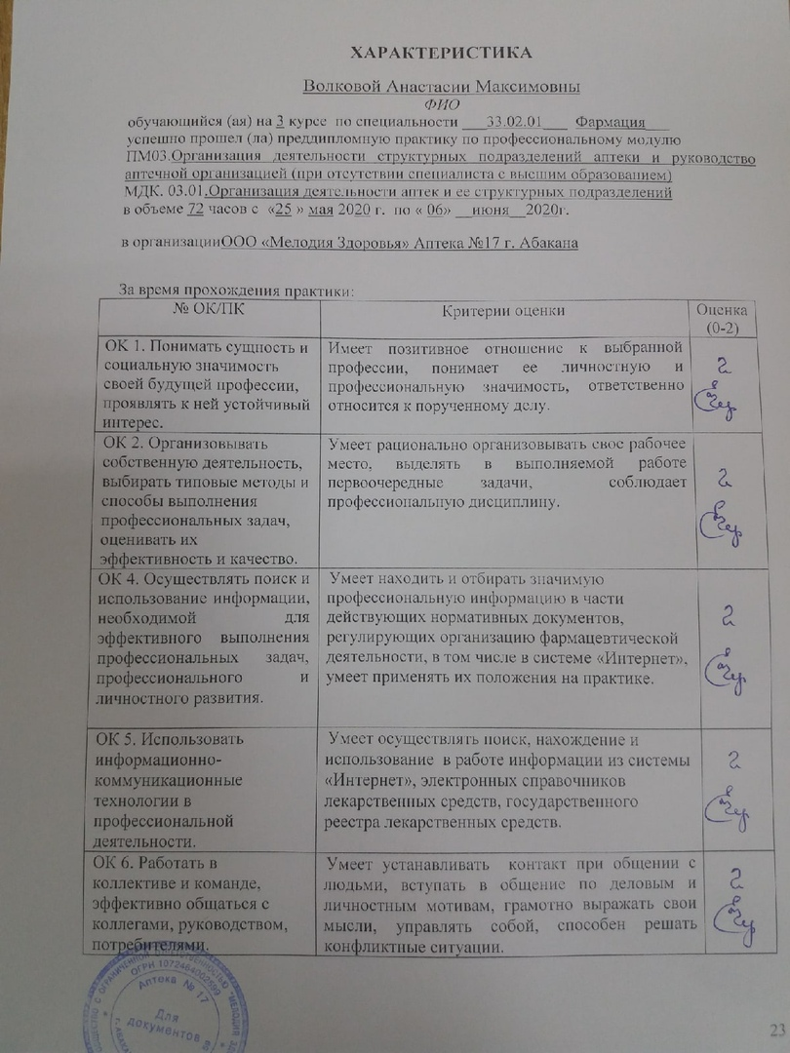

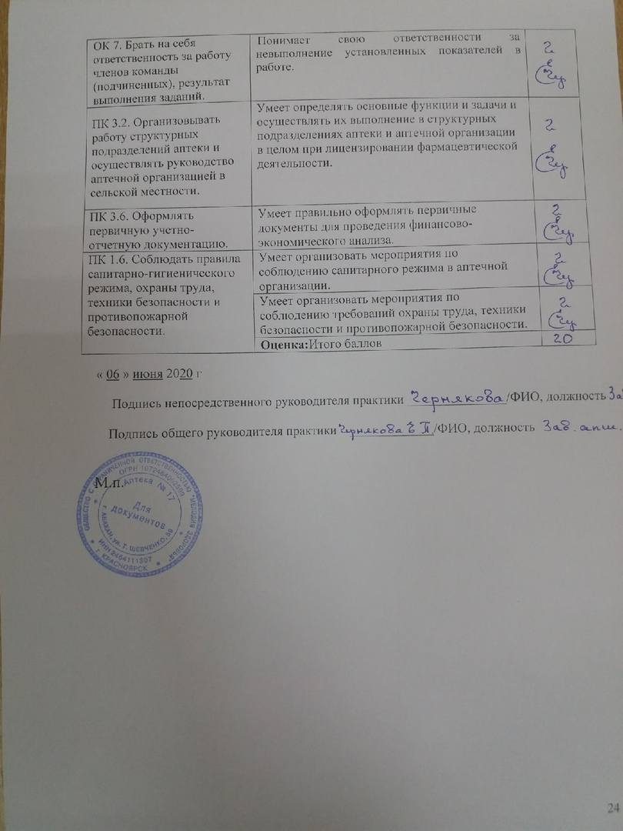

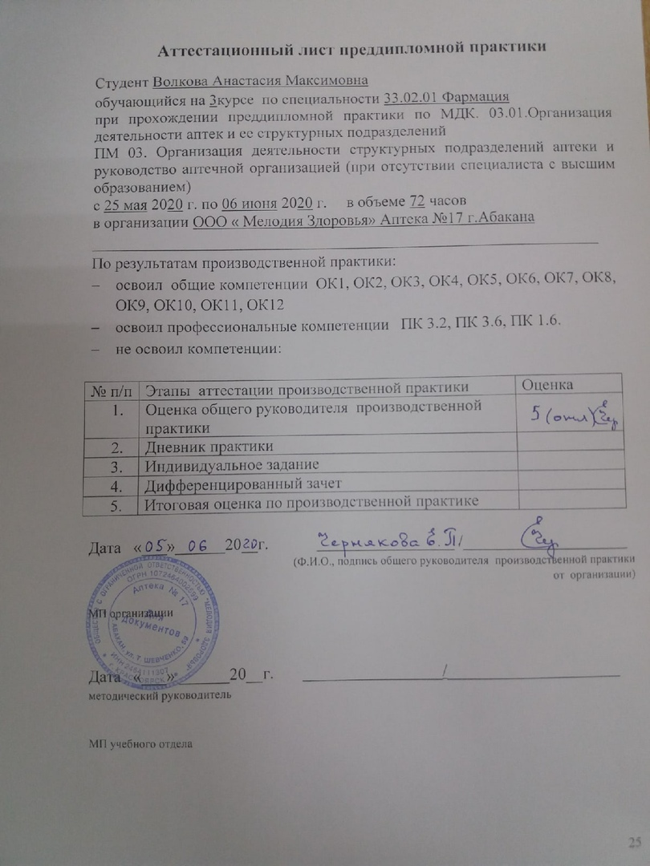

Аттестационный лист преддипломной практики
Студент Волкова Анастасия Максимовна
обучающийся на 3курсе по специальности 33.02.01 Фармация
при прохождении преддипломной практики по МДК. 03.01.Организация деятельности аптек и ее структурных подразделений
ПМ 03. Организация деятельности структурных подразделений аптеки и руководство аптечной организацией (при отсутствии специалиста с высшим образованием)
с 25 мая 2020 г. по 06 июня 2020 г. в объеме 72 часов
в организации ООО « Мелодия Здоровья» Аптека №17 г.Абакана
________________________________________________________________
По результатам производственной практики:
- освоил общие компетенции ОК1, ОК2, ОК3, ОК4, ОК5, ОК6, ОК7, ОК8, ОК9, ОК10, ОК11, ОК12
- освоил профессиональные компетенции ПК 3.2, ПК 3.6, ПК 1.6.
- не освоил компетенции:

№ п/п | Этапы аттестации производственной практики | Оценка
 | Оценка общего руководителя производственной практики
 | Дневник практики
 | Индивидуальное задание
 | Дифференцированный зачет
 | Итоговая оценка по производственной практике

Дата «___»______20__г. _________________ /____________________
(Ф.И.О., подпись общего руководителя производственной практики
от организации)

МП организации

Дата «___» ______20__г. _________________/_____________________
методический руководитель

МП учебного отдела

